Django+Mysql搭建网站
1、环境准备
- 安装python3,本次使用版本号为3.6.6，安装方法见下：
https://www.liaoxuefeng.com/wiki/1016959663602400/1016959856222624
- 安装mysq,安装方法见下l:
(https://www.liaoxuefeng.com/wiki/1016959663602400/1017802264972000)
- 安装django，本次django版本为2.2.4 :python insall django
2、搭建环境
2.1 创建django项目
step1：django-admin startproject mysite（项目名称）
Step2：进入mysite目录下：python manage.py runserver
Step3:打开http://127.0.0.1:8000/。会出现安装成功的界面
manage.py：一种让你可以使用各种方式管理Django项目的命令行工
2.2 创建应用
Step1: 执行python manage.py startapp lib(应用名称)
Step2：应用文件夹下的veiws.py文件：创建视图函数
Step3: 应用下的urls.py 将views的函数与url映射到一起
Step4: 工程下的urls.py告知使用应用的url
Step5：工程文件夹下的url是配置文件，告知将使用应用文件夹下的view。
Step6: 应用下的models.py是创建数据对应的模型。定义成功后使用
Python manage.py makemigrations lib (迁移命令)
Python manage.py migrate （在数据库创建定义模型的数据表）
Step7:模板lib/templates/lib/detail.html
Step8:项目下的settings.py进行应用及数据库设置
1)将应用包含在项目中
INSTALLED_APPS = [
'lib.apps.LibConfig',
'django.contrib.admin',
...
]
2)APP_DIRS = True。这一选项将会让 DjangoTemplates 在每个 INSTALLED_APPS 文件夹中寻找 templates 子目录
3)修改使用数据库为mysql
DATABASES = {
'default': {
'ENGINE': 'django.db.backends.mysql', # 数据库引擎
'NAME': 'django_mysql', # 数据库名
'USER': 'root', # 账号
'PASSWORD': 'root', # 密码
'HOST': '127.0.0.1', # HOST
'POST': 3306, # 端口
}
}
4)修改静态路径
STATIC_URL = '/static/
STATICFILES_DIRS = [
os.path.join(BASE_DIR, "static")
]
- 如何用Pycharm运行
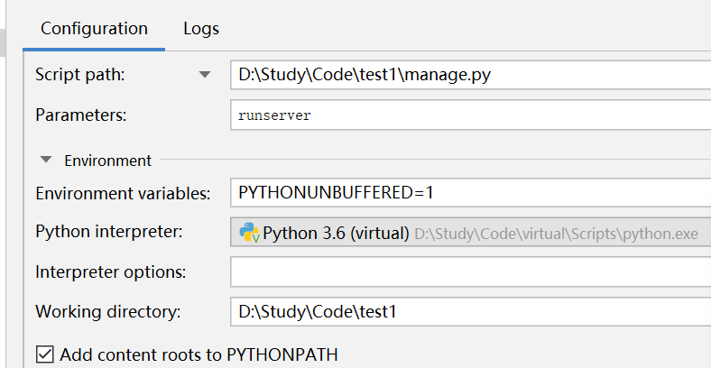
4.常见问题及备注
1、raise ImproperlyConfigured('mysqlclient 1.3.13 or newer is required; you have %s.' % Database.__version__)
django.core.exceptions.ImproperlyConfigured: mysqlclient 1.3.13 or newer is required; you have 0.9.3.
解决办法：C:\Python37\Lib\site-packages\django\db\backends\mysql（python安装目录）打开base.py，注释掉以下内容：
if version < (1, 3, 13):
raise ImproperlyConfigured('mysqlclient 1.3.13 or newer is required; you have %s.' % Database.__version__)

2、AttributeError: 'str' object has no attribute 'decode'（切换mysql数据库，进行初始化）
File "C:\Python37\lib\site-packages\django\db\backends\mysql\operations.py", line 146, in last_executed_query
query = query.decode(errors='replace')
AttributeError: 'str' object has no attribute 'decode'
解决办法：打开此文件把146行的decode修改为encode

